**世界的陆地和海洋**

**多彩世界 海陆变迁**

从这节课开始我们将要进行区域地理的学习，这部分内容【重要性】高考试题中对于区域认知能力的考察，即地理空间定位；正所谓知地明理，首在定位；

区域地理的考试方向：

* 在哪里——确定空间位置；
* 有什么——分析区域特征
* 为什么——区域差异和联系
* 怎么办——分析区域发展优势、问题和方向

我们对于这部分内容的学习从易到难；先以一个上帝视角、大的视野来观察地球的全貌；了解世界地理的概况。

**本节课的主要内容：**

1. **世界的海陆分布**
2. **海陆比例**
3. **海陆分布不均**
4. **世界的陆地**
   1. **基本概念：大陆、大洲、岛屿、半岛**

**六块大陆：**

**七大洲A大洲轮廓和面积、排序B大洲分界线C地跨两洲的国家、**

**（世界之最）**

1. **世界的海洋**
   1. **基本概念（洋、海、海峡、内海）**
   2. **四大洋及特点**
   3. **世界重要海峡**
   4. **大陆架、大陆坡、岛弧、海沟、洋盆、洋中脊**

*本节课的学习目标：*

1. *了解世界海陆分布概况，大洲、大陆、岛屿、群岛、半岛的概念。*
2. *掌握七大洲的名称及分布，初步形成脑图。*
3. *理解陆地地形及七大洲陆地地形特点。*
4. *能够根据脑图描述七大洲的地理位置和相对位置，正确说出一些重要经纬线穿过的大洲。*

**探究一、世界的海陆分布**

**1、海陆比例：**地球表面积5.1亿平方千米，从全球来看，海洋表面积3.61亿平方千米、陆地表面积1.49亿平方千米；海洋占地球表面积的*71%*，陆地占到29%，也就是我们常说的**三分陆地、七分海洋**。

2、而且不光面积上差异明显，**海陆在分布上也非常不均匀**：

【观察地图册P155】**图名叫做：世界半球的划分：**

* **水半球VS陆半球**
* **西半球VS东半球**
* **南半球VS北半球**

***水半球****的海洋面积远远大于陆地面积，但****陆半球****的海洋面积仍然大于陆地面积。*

*因此，****所谓水半球，不是说其海洋大于陆地（任意分割地球的半球都如此），而是它海洋面积比例在地球分成的半球中最高。***

*水半球集中了全球海洋的63%，是海洋在一个半球内最大的集中；海洋占水半球总面积89%，陆地仅占11%。*

***是地球上以东经178°28′，南纬47°13′为中心的半球。该中心点位于新西兰。***

***陆半球****的陆地面积为在一个半球内最大的集中，但仍小于海洋面积，故其特点不在于它陆地面积大于海洋（地球上任意一个半球都不可能），而在于它****陆地面积多于任意一个地球半球的陆地面积****。*

*陆半球的陆地面积相当于水半球陆地面积的4.1倍，约占陆半球总面积的47%，全球陆地面积的81%。*

***它的中心在法国西部卢瓦尔河河口附近。***

**陆地的分布，从半球来看，陆地主要集中于北半球和东半球，海洋则相反**

**南北两极附近海陆分布不同：北极地区为北冰洋，南极地区为南极大陆**

**我们生活在面积有限的陆地上，世界的陆地又可以细分为哪些呢？这其中我们要区分并能够明确几个概念：**

**二、世界的陆地（大陆、岛屿、半岛、大洲）**

1、概念

陆地：地球表面未被水体淹没的部分

大陆：面积广大而完整的陆地**（举例：亚欧大陆）**

岛屿：面积较小的陆地（散布于海洋、湖泊或河流中）

半岛：一面与陆地相连，三面被水包围的陆地

**群岛：彼此距离很近的许多岛屿的合称**

半岛：陆地伸向海洋的部分（中国三大半岛：辽东、山东、雷州半岛）

世界主要岛屿及主要半岛（读图识记）

* 格陵兰岛（人口少，冰原为主）
* 马达加斯加岛
* 古巴岛（属于西印度群岛）
* 海地岛（加勒比海第二大岛）
* 斯里兰卡岛
* 苏门答腊岛
* 加里曼丹岛
* 冰岛
* 纽芬兰岛
* 新几内亚岛（伊里安岛）太平洋第一大岛，世界第二大岛
* 塔斯马尼亚岛
* 火地岛（南美洲最南岛）
* 日本群岛
* 中南半岛
* 印度半岛
* 阿拉伯半岛
* 菲律宾群岛
* 斯堪的纳维亚半岛
* 巴尔干半岛（欧洲火药桶）
* 伊比利亚半岛
* 亚平宁半岛（南欧三大半岛）

世界上重要的海峡：（根据提示去找找海峡）海峡：两个水域之间的狭窄的水上通道

* 马六甲海峡：
* 霍尔木兹海峡
* 土耳其海峡
* 直布罗陀海峡
* 英吉利海峡（多佛尔海峡）
* 麦哲伦海峡
* 莫桑比克海峡
* 白令海峡
* 德雷克海峡
* 曼德海峡

2、七大洲轮廓及面积

亚非北南美，南极欧大洋

2)各大洲分界线

3）能说出各大洲所处的南北半球和东西半球的位置吗？

对点演练2

探究二、各大洲通过的主要经纬线

* 南北回归线
* 南北极圈
* 赤道

地形特征：

1. 陆地五种主要的地形特征

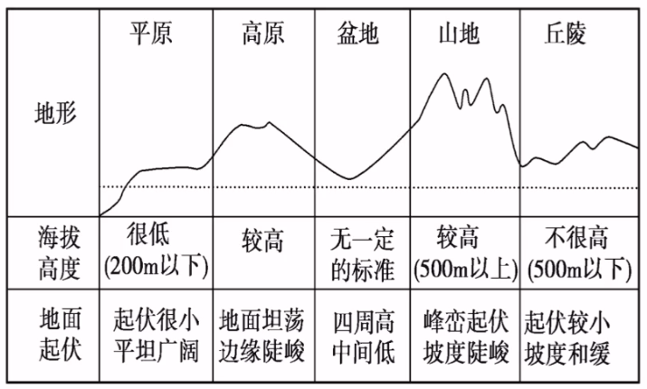

1. 七大洲的地形特征——探究三（分层设色地形图）

* 亚洲：地形复杂，起伏很大；中部高，四周低；高原山地面积广大
* 欧洲：以平原为主，世界上海拔最低的大洲
* 北美洲：山地：众多山体的统称（山谷和山顶）；山脉：若干山体的组成；山系：——；西部：山地为主；中部平原；东部高原
* 南美洲：西部：安迪斯山脉；西部山地，东部高原平原相间分布
* 非洲：高原大陆
* 大洋洲：西部高原；中部平原；东部山地
* 南极洲：冰雪覆盖，海拔最高的大洲

东经20°：非洲；东经140°：大洋洲；逗号西经60°：南美洲



